

Images to PDF

MDI

Manuale di installazione

|  |  |
| --- | --- |
| Rif. | G12_MDI_ver.1.00 |
| Versione | 1.00 |
| Data | 28/01/22 |
| Destinatario | Carmine Gravino |
| Team | G12 |
|  |  |

**Storico Revisioni**

|  |  |  |  |
| --- | --- | --- | --- |
| **Cronologia modifiche** | | | |
| *Data* | *Versione* | *Descrizione* | *Autore* |
| *28/01/22* | *1.00* | *MDI Completato* | *MG* |

**1.1 Scopo del sistema**

Il team di lavoro intende fornire un servizio di conversione file (JPG, PNG, TXT, ...) in file PDF a studenti e professionisti del mondo del lavoro, rendendo la conversione un processo semplice ed intuitivo.

**1.2 Scopo del documento**

Lo scopo del presente documento è quello di mostrare ai nuovi utenti i passi dell’installazione del software.

**1.3 Riferimenti**

- <https://github.com/Swati4star/Images-to-PDF> (link al progetto Open-Source)

**2 Prerequisiti per l’installazione**

L’unico prerequisito necessario all’installazione di Image-to-PDF è quello di possedere uno smartphone con sistema operativo android, o un emulatore dello stesso.

**2.1 Applicazione android**

Images-to-PDF è un’applicazione android open source il cui scopo finale è quello di fornire un servizio di conversione file in PDF.

**3 Installazione applicazione android**

L’applicazione può essere scaricata e automaticamente installata sul proprio device con sistema operativo android al link di seguito:

<https://play.google.com/store/apps/details?id=swati4star.createpdf>

Premere successivamente sul pulsante ‘’installa’’.

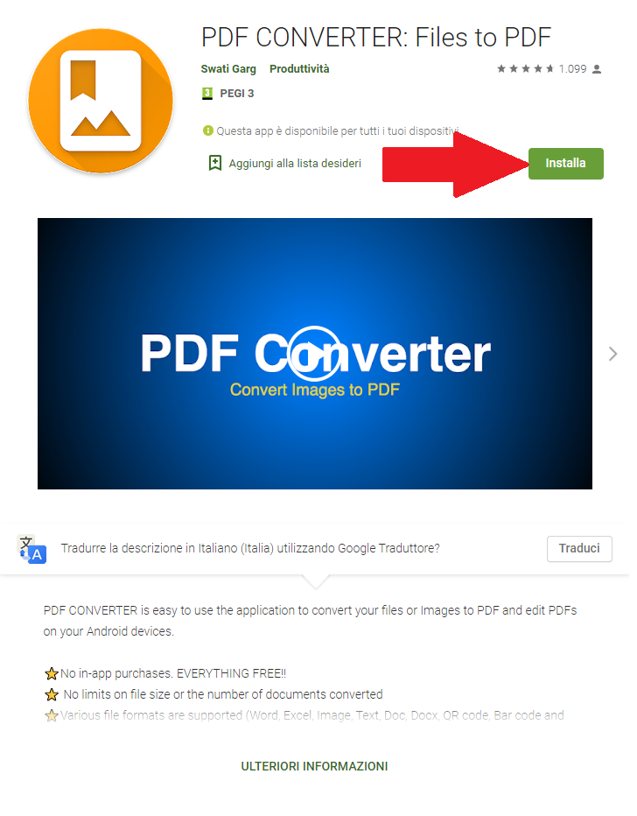

La configurazione dell’app è automatica, dopo l’installazione basta lanciare l’app dal proprio dispositivo.

**4 Glossario**

**Images-to-PDF:** nome del software